***Субсидія доступна кожному***

Надається **мінімальний пакет документів** (заява та декларація)

**у зручний спосіб**:

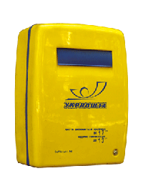 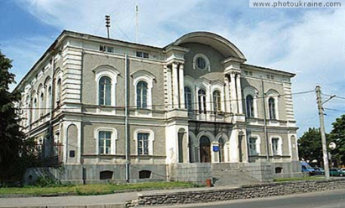 

Поштою За особистим зверненням до Електронне

управління соціального захисту звернення



Скасовано обмеження щодо майнового стану



Встановлено нові терміни призначення субсидії

Автоматичний розрахунок субсидії на новий період



Розширено коло одержувачів субсидії:

* орендарі;
* дитячі будинки сімейного типу, прийомні сім’ї;
* можливість призначення субсидії з урахуванням

доходів тільки фактично мешкаючих осіб.

**Зросли тарифи? Звертайтеся за субсидією**

